«Биоэнергопластика в работе логопеда»

Из истории
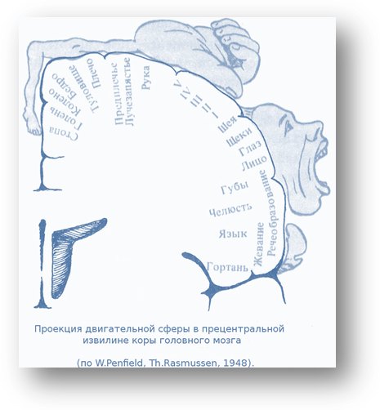Ученые (В.М. Бехтерев, М.М. Кольцова, Д. Селли, У.Г. Пенфилд и др.), изучавшие деятельность детского мозга и психику ребенка, отмечали большое стимулирующее значение функции руки: большие размеры проекции руки и ее близость к моторной речевой зоне привели ученых к мысли, что тренировка тонких движений пальцев рук оказывает большое влияние на развитие речи.
На рисунке канадского невролога У.Г. Пенфилда, получившем название «гомункулюса (человечка) Пенфилда», изображена проекция кисти и пальцев руки в коре больших полушарий головного мозга. Большие размеры проекции руки и ее близость к моторной речевой зоне привели ученых к мысли о том, что тренировка тонких движений пальцев рук будет оказывать большое влияние на развитие речи.
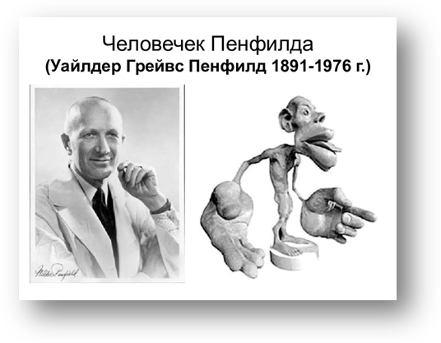Е. М. Мастюкова, Т.Б. Филичева, Н.С. Жукова, изучая деятельность детского мозга при общем недоразвитии речи, установили, что уровень развития речи детей находится в прямой зависимости от степени сформированности тонких движений пальцев рук. Т.Б. Филичева, Г.В. Чиркина при обследовании детей с общим недоразвитием речи отмечали, что мелкая моторика рук взаимодействует с такими высшими свойствами сознания, как мышление, внимание, оптико-пространственное восприятие (координация), наблюдательность, воображение, зрительная и двигательная память.
В головном мозге человека центры, отвечающие за речь и движения пальцев рук, расположены очень близко. Если стимулировать тонкую моторику и активизировать тем самым соответствующие отделы мозга, то активизируются и соседние зоны, которые отвечают за речь. Взаимосвязь моторной и речевой зон проявляется, например, когда ребенок, сосредоточенно рисующий или пишущий, непроизвольно высовывает язык.
А.В. Ястребова и О.И. Лазаренко отмечали, что движения тела, совместные движения руки и артикуляционного аппарата, если они пластичны, раскрепощены и свободны, помогают активизировать естественное распределение биоэнергии в организме. Это оказывает чрезвычайно благотворное влияние на активизацию интеллектуальной деятельности детей, развивает координацию движений и мелкую моторику. Для этого в своей работе учителя-логопеды эффективно используют артикуляционную гимнастику, которая включает совокупность специфических упражнений, направленных на совершенствование основных движений органов артикуляции.
Биоэнергопластика – что это?
Здоровьесберегающая технология в логопедии, соединяющая движения артикуляционного аппарата и движения кистей рук, получила название биоэнергопластика (биоэнергия – внутренняя энергия человека; пластика – плавные раскрепощенные движения тела, рук).
Логопедическая коррекционная работа с детьми с речевыми нарушениями осуществляется в несколько этапов. На первом этапе по формированию правильного звукопроизношения используется артикуляционная гимнастика в сочетании с биоэнергопластикой, что способствует развитию и укреплению мышц речедвигательного анализатора для длительного удерживания артикуляционных поз и правильному звукопроизношению.
Задачи:
- укреплять мышцы артикуляционного аппарата;
- развивать силу, подвижность и точность движений органов, участвующих в речевом процессе;
- развивать координацию движений, мелкую моторику пальцев рук;
- развивать память, произвольное внимание, межполушарную взаимосвязь.

Особенности работы с применением биоэнергопластики
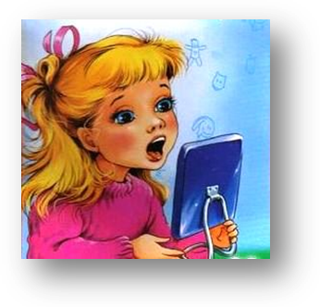1. Знакомим с комплексом артикуляционных упражнений для дальнейшей постановки звука и отрабатываем его перед зеркалом. Рука в упражнение не вовлекается. Педагог, демонстрирующий упражнение, сопровождает показ одной рукой.
2. К артикуляционному упражнению присоединяется ведущая рука. Добиваемся плавного и раскрепощенного движения кисти руки.
3. Постепенно подключаем вторую руку. Таким образом, ребенок выполняет артикуляционное упражнение или удерживает позу с одновременными движениями обеих рук, которые имитируют движения артикуляционного аппарата.
4. С целью заинтересовать ребенка в таких упражнениях применяем игровой персонаж, логопедические сказки, счет, музыку, стихи, перчатки

Комплекс артикуляционной гимнастики
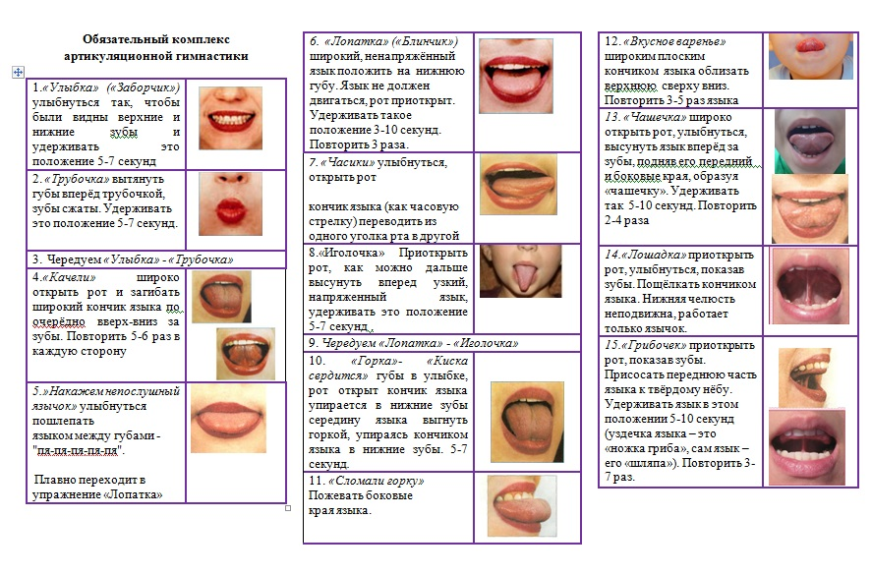
Пример комплекса артикуляционной гимнастики
с применением биоэнергопластики

При выполнении упражнений дети сидят на стульчиках напротив логопеда. Руки детей разведены в стороны, согнуты в локтях. Каждое упражнение выполняется в течение 6 - 8 секунд. После выполнения каждого упражнения детям предлагается опустить руки и расслабиться.
«Лягушка»
Цель: выработать умение удерживать губы в улыбке в течение нескольких секунд.
Превратимся мы в лягушек-
И дотянемся до ушек.
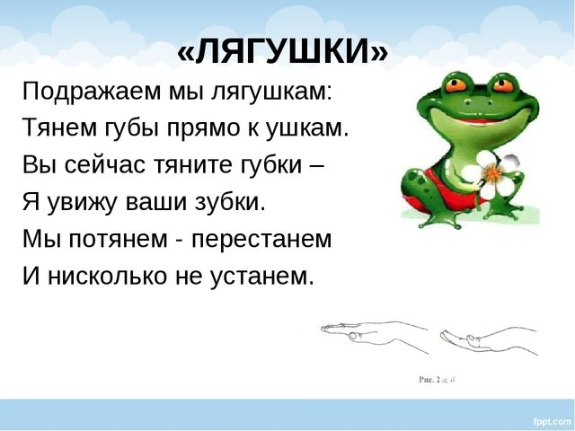
Инструкция: улыбнуться, зубы не обнажать. Удерживать губы в таком положении. Затем вернуть губы в исходное состояние. Повторить 4-5 раз.
Исходное положение: кисть руки находится горизонтально, пальцы выпрямлены и сомкнуты. Немного прогнуть ладонь в нижних фалангах, пальцы слегка направить вверх. Удерживать в таком положении, а затем вернуть в исходное положение.

«Слоник»
Цель: выработать умение вытягивать губы вперед, удерживать в таком положении несколько секунд.
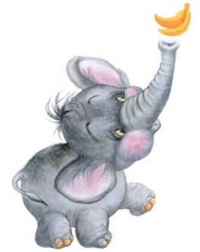Подражаю я слону - губы хоботом тяну.
А теперь их отпускаю и на место возвращаю.
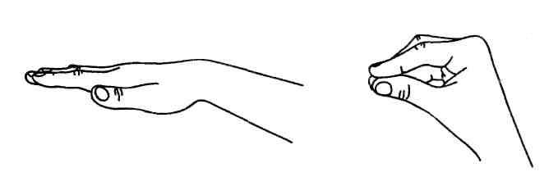Инструкция: сомкнуть зубы, сделав « Заборчик». Округлить губы и вытянуть вперед, как при произнесении звука «О», включая движения руки. Удерживать под счет от 1 до 5-10.
Исходное положение - кисть руки находится вертикально, пальцы выпрямлены и сомкнуты. На счет «один» согнуть 4 пальца и сомкнуть с большим пальцем. Удерживать кисть в таком положении под счет от 1 до 5. Повторить 4-5 раз.

«Лягушка – Слоник»
Инструкция: чередуем 2-3 раза.
«Месим тесто»
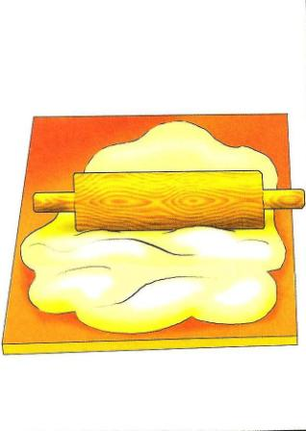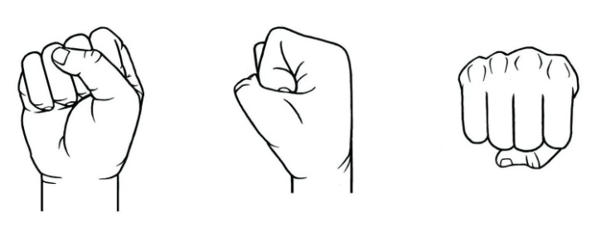Тесто мнем, мнем, мнем,
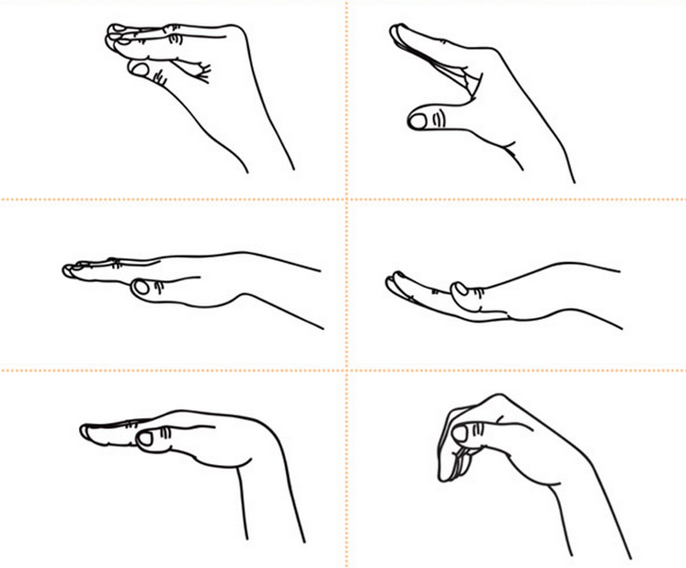Тесто жмем, жмем, жмем.
После скалку мы возьмем.
Тесто тонко раскатаем,
Выпекать пирог поставим.
Раз, два, три, четыре, пять.
Не пора ли вынимать?
Инструкция: немножко приоткрыть рот, спокойно положить язык на нижние зубки и аккуратно покусывать его, а потом, пошлепывая его губами, произносить звуки: «пя-пя-пя», включая движения руки. Выполнять по 5-10 секунд.
Исходное положение - кисть руки находится вертикально, пальцы выпрямлены и сомкнуты. Сжимать пальцы в кулак и разжимать при покусывании язычка. При пошлепывании язычка соединять 4 пальчика с большим пальцем. Выполнять 5-10 секунд.
«Блинчик»
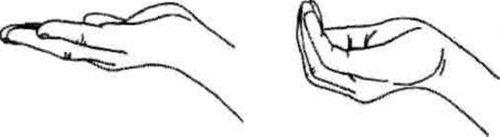Цель: выработать умение удерживать язык вне рта широким и расслабленным
Мы испечь блины решили.
Много теста замесили,
Всех друзей мы угостили.
Инструкция: улыбнуться, широкий язык лежит неподвижно, не дрожит на нижней губе, касаясь углов рта, верхние зубы видны», включая движения руки. Удерживать под счет от 1 до 5-10.
Исходное положение - кисть руки находится горизонтально, ладонью вверх. Пальцы выпрямлены и сомкнуты. Удерживать в таком положении под счет от 1 до 5-10.
«Горка»
Цель: выработать умение удерживать язык в нижнем положении.
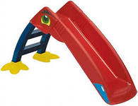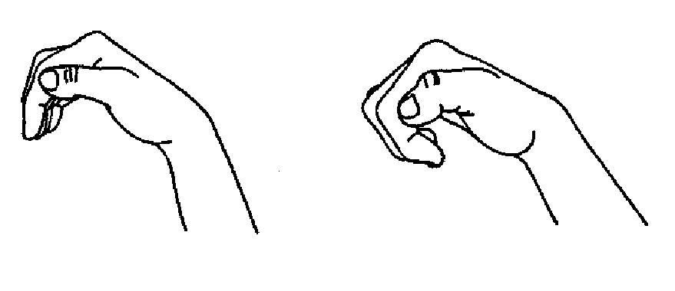Спинка язычка сейчас
Станет горочкой у нас.
Ну-ка, горка, поднимись!
Мы помчимся с горки вниз!
Инструкция: рот приоткрыть, кончик языка упереть в нижние зубки, спинку языка приподнять, боковые края прижать к верхним коренным зубам, включая движения руки. Удержать под счет от
1 до 5-10.
Исходное положение - кисть руки находится вертикально, пальцы выпрямлены и сомкнуты. На счет «один» согнуть 4 пальца вниз. Удерживать кисть в таком положении под счет от 1 до 5-10.

